**預習工作紙**

第五課 太陽的話

|  |  |  |
| --- | --- | --- |
| 姓名： | 班別：　　　　 ( ) | 日期： |

j0293844【一】小任務

你完成了以下的小任務嗎？完成了，在 ⬜ 內打🗸。

⬜ 我邊朗讀詩歌，邊想像畫面。 或 　⬜ 我把詩歌朗讀給父母聽。

j0293844【二】字詞偵探

圈出以下句子中的名詞。

1 打開你們的窗子吧。

2 我帶着金黃的花束。

3 睜開你的被睫毛蓋着的眼吧。

j0293844【三】課文探測

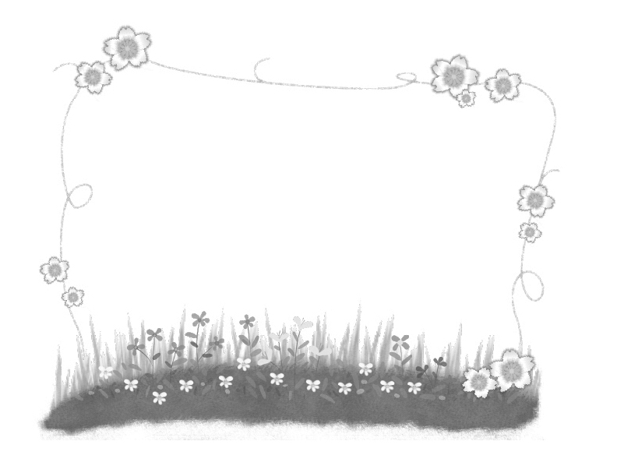根據課文內容，在適當的 ⬜ 內打🗸。

太陽帶來了甚麼？

⬜ 黃金 ⬜ 香氣 ⬜ 花束

⬜ 亮光 ⬜ 温暖 ⬜ 露水

**參考答案**

**【**一**】小任務**

(按實際情況打🗸)

**【**二**】字詞偵探**

1打開你們的窗子吧。

2我帶着金黃的花束。

3 睜開你的被睫毛蓋着的眼吧。

**【**三**】課文探測**

⬜ 黃金 ☑ 香氣 ☑ 花束

☑ 亮光 ☑ 温暖 ☑ 露水